
SOCIETA’ ITALIANA DI MEDICINA FISICA E RIABILITATIVA
The Italian Society of Physical and Rehabilitative Medicine

SEZIONE DI LAVORO “RIABILITAZIONE DELLE MALATTIE EXTRAPIRAMIDALI”
________________________________________________________________________________

NOTIZIARIO n° 3/2009

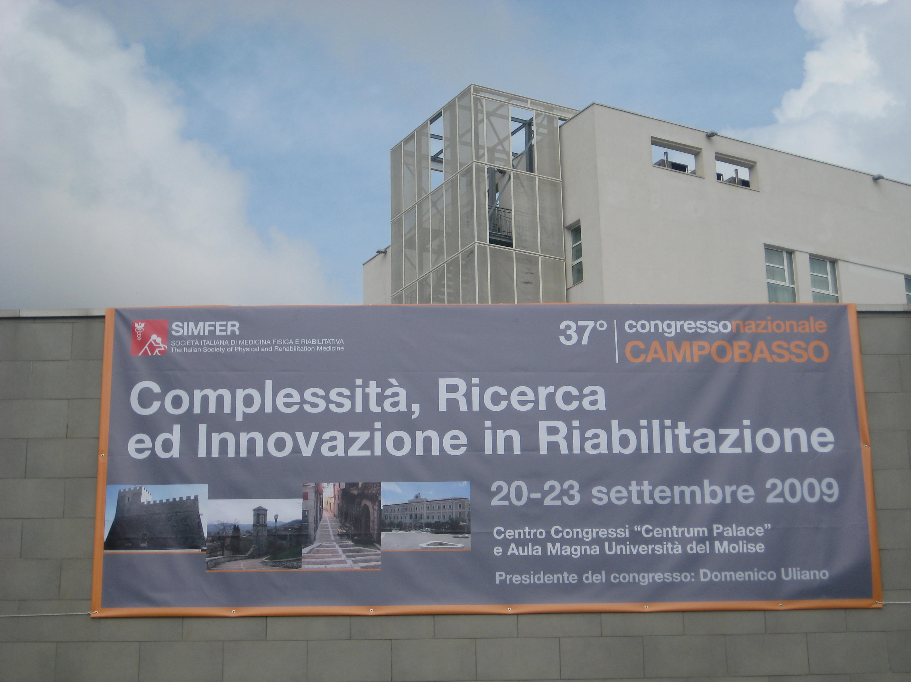
COORDINATORE
Sandro Gentili

SEGRETARIO
Loredana Maggi

CONSIGLERI
M. Gabriella Ceravolo
Pietro Marano
Vincenzo Plantone

Comunicazioni all’Assemblea

Roma, 20 dicembre 2009 A tutti i membri della Sezione

Carissimi amici,
il 2009 ci ha visti impegnati in molte attività regionali e nazionali. Va segnalata per prima la vasta presenza di soci SIMFER ai lavori del 37° Congresso Nazionale svoltosi a Campobasso (di cui segue nel Notiziario un articolo dedicato). A seguire, ricordo che oltre al 2° Convegno Nazionale della nostra sezione tenutosi nella primavera scorsa a Roma, il consigliere Vincenzo Plantone ha organizzato (sotto l’egida della SIMFER Puglia) una giornata dedicata al disturbo cognitivo nella Malattia di Parkinson.
Buoni sono stati anche i rapporti con altre società scientifiche. Infatti oltre alla Joint Session SIMFER-SIRN sulle malattie extrapiramidali svoltasi a Campobasso, quest’anno ha visto la nascita di un rapporto di collaborazione tra la nostra Sezione e L’AINAT (Associazione Italiana dei Neurologi Territoriali). Ho infatti ricevuto invito da parte della Dott.ssa Flora Zarola (coordinatore per il Lazio), a partecipare ai lavori del Convegno AINAT da lei organizzato – svoltosi a Castelgandolfo dal 6 al 7 aprile – che ha approfondito un tema scottante come: “La gestione della Malattia di Parkinson nel territorio: esperienze a confronto”. Molto si è dibattuto sulle lacune che il sistema politico non è riuscito a colmare fino ad oggi, ma si sono anche sottolineate le grandi risorse che neurologi e fisiatri profondono e potranno attuare sul territorio, grazie alla costante collaborazione.
Visto l’interesse suscitato dalle molte proposte scientifiche e organizzative, scaturite durante il convegno laziale, l’invito alla collaborazione è stato poi esteso anche al Congresso Nazionale AINAT, svoltosi a Napoli dal 10 al 12 dicembre e organizzato dal Dott. Gennaro Barbato, ove ho tenuto una relazione su: “Il trattamento rieducativo territoriale del malato parkinsoniano” – moderatore della sessione il nostro Past-President il Prof. Raffaele Gimigliano. Agli amici Barbato e Zarola vanno i nostri ringraziamenti per gli inviti ricevuti e i complimenti per l’ottima riuscita di entrambi gli eventi. E’ fondata la speranza che, attraverso la collaborazione SIMFER/AINAT, possano essere presentate al mondo politico una serie di suggerimenti utili alla presa in carico territoriale dei malati parkinsoniani.
A tal fine, non è da dimenticare la buona prosecuzione dei rapporti d’amicizia con le associazioni dei malati, in particolare con l’AIP e Azione Parkinson.
Queste attività di collaborazione scientifica e di cura del territorio, ben si accordano con le raccomandazioni che l’UdP della SIMFER ha inviato ai coordinatori dei gruppi di lavoro. Infatti ho ricevuto da Francesco Zaro un documento programmatico che descrive i desideri della nostra società. In particolare viene proprio raccomandata l’azione che il fisiatra deve svolgere sia in ambito clinico che sociale. Mi sembra che fino ad oggi abbiamo rispettato queste raccomandazioni, impegnandoci in tutte le attività caldeggiate dal nostro UdP.

Un cordiale saluto a tutti e auguri per le prossime festività natalizie.

Sandro Gentili

___________________________________

37° Congresso Nazionale SIMFER di Campobasso

Presso il Centro Congressi “Centrum Palace” di Campobasso, dal 20 al 23 settembre, si è svolto il XXXVII Congresso Nazionale SIMFER organizzato dal Dott. Domenico Uliano. Vasta la partecipazione ai lavori e ampia la possibilità di discussione scientifica sul tema “Complessità, ricerca ed innovazione in riabilitazione”. Infatti i congressisti si sono cimentati sull’approfondimento dei molti argomenti contenuti in un elenco di ben 59 topics.

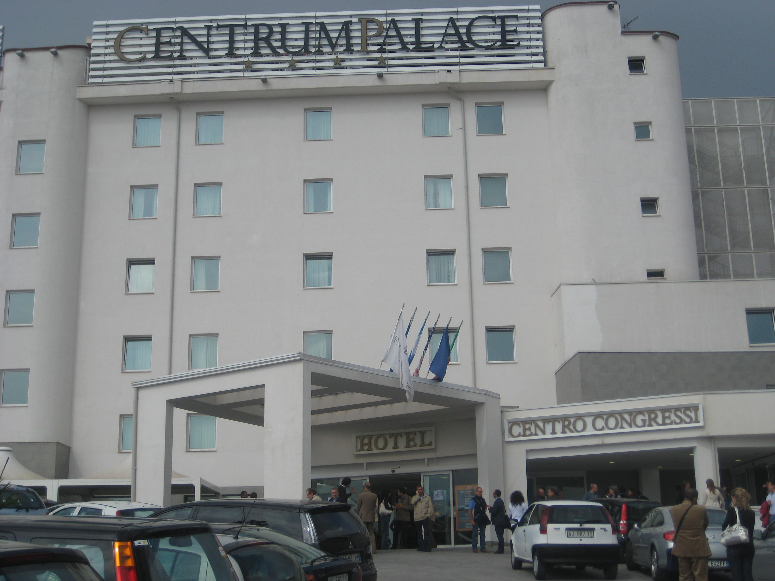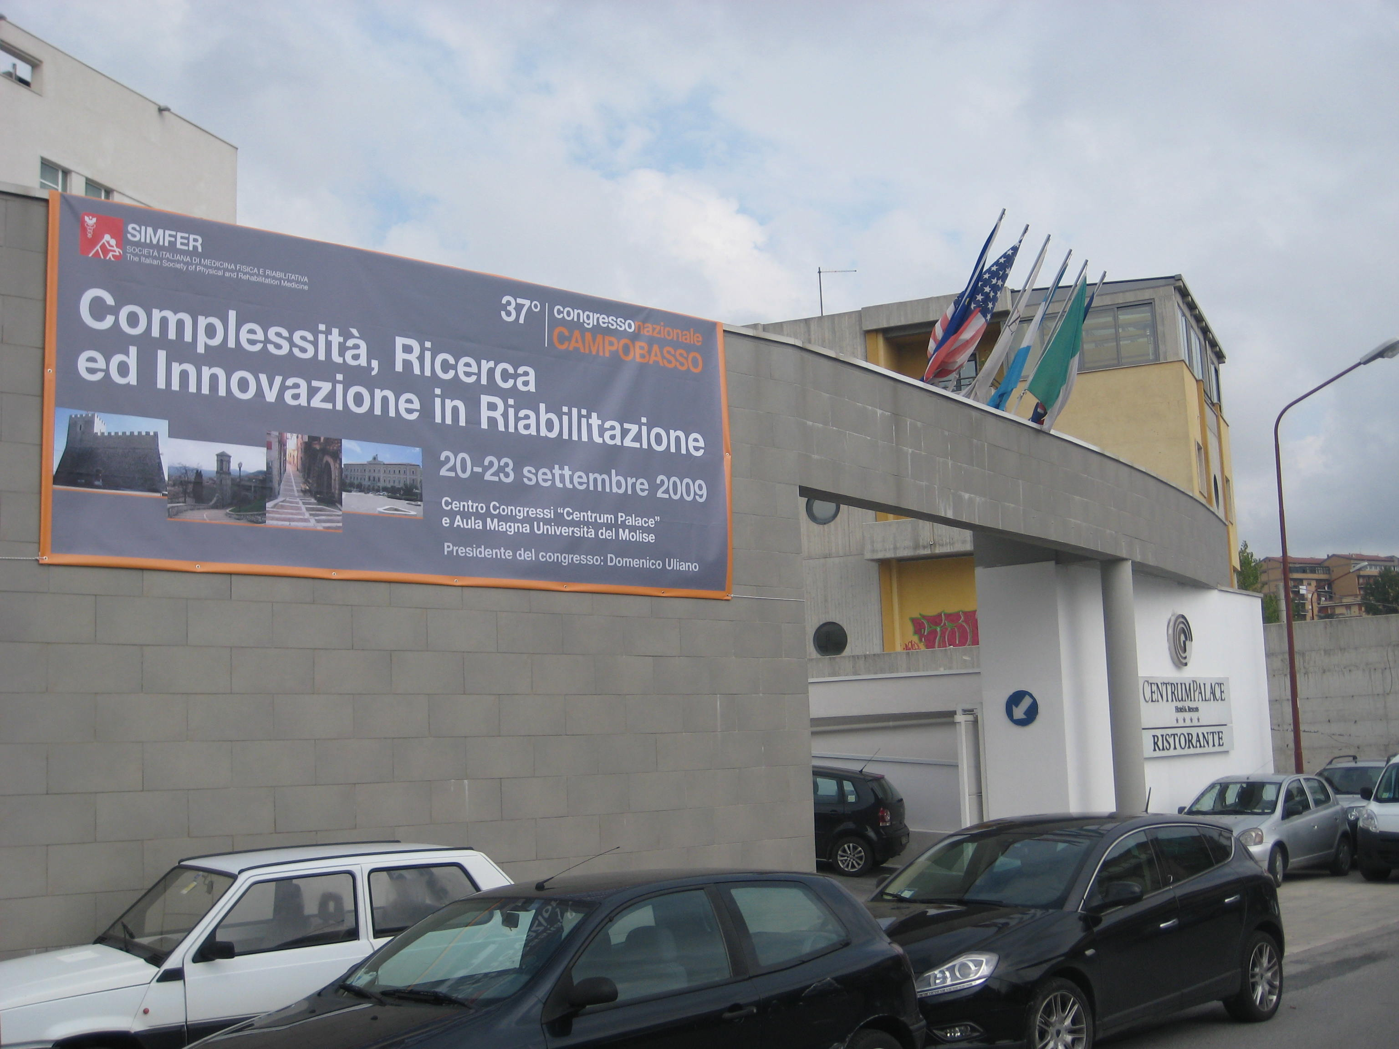

La sede del 37° Congresso Nazionale SIMFER
Per quanto riguarda il nostro gruppo di lavoro, ci siamo riuniti nella Joint Session SIMFER/SIRN presieduta da Roberto Dattola e moderata da Maurizio Iocco e Sandro Gentili. Anche questa occasione di incontro scientifico è stata contrassegnata dalla presenza di molti partecipanti. I temi discussi hanno richiamato l’attenzione dei presenti sulle problematiche posturali e propriocettive nella PD e sulle possibilità rieducative guidate da stimoli sensoriali.

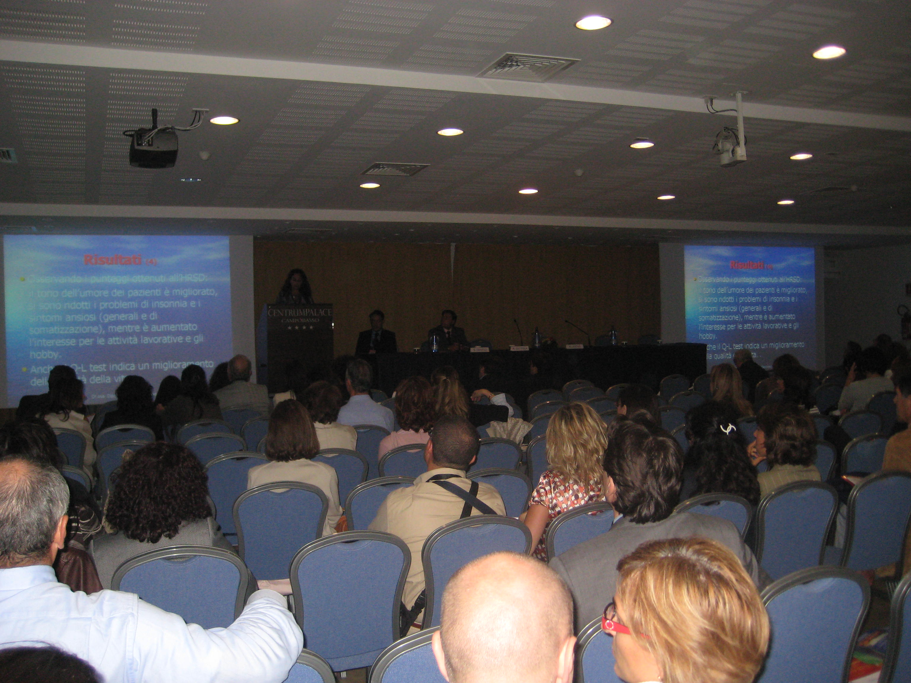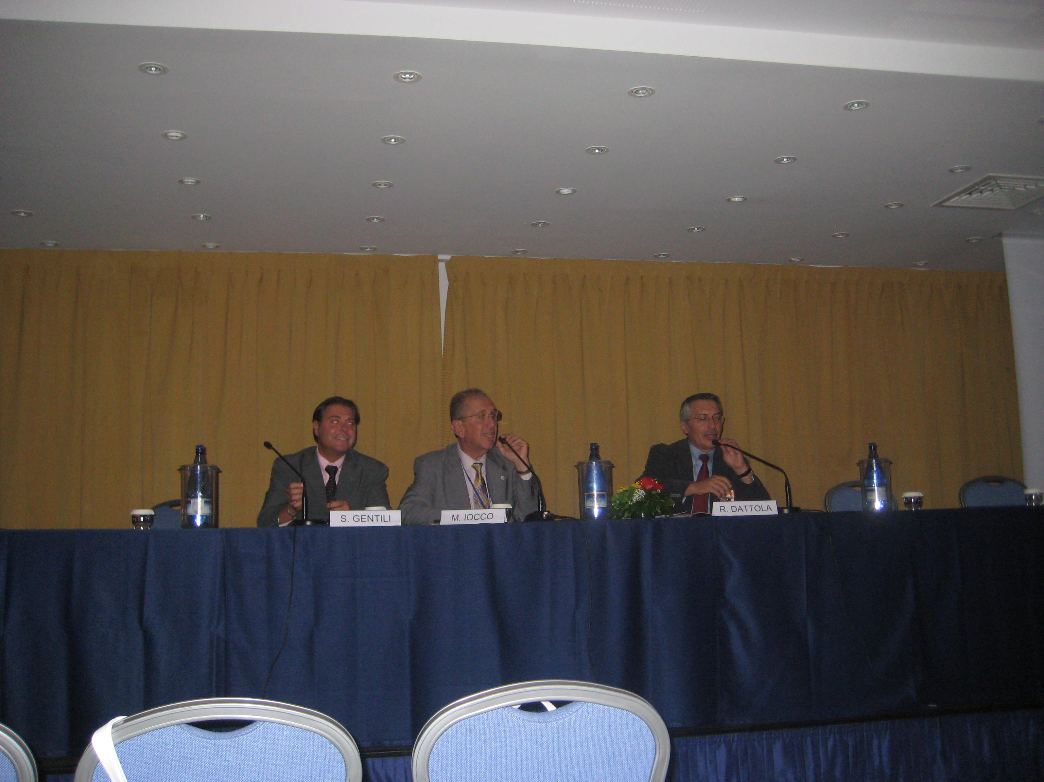

I molti intervenuti alla Joint Session SIMFER-SIRN Sandro Gentili – Maurizio Iocco – Roberto Dattola

Durante il congresso nazionale si è anche svolta, come di consueto, l’assemblea del nostro gruppo di lavoro, di cui segue il verbale. Al Dott. Domenico Uliano e alla Regione Molise vanno i complimenti per questo bell’evento scientifico e i ringraziamenti per la calda ospitalità offerta a tutti i congressisti.
________________________________________________

GOOD NEWS

Il 6 aprile u.s. presso la Protomoteca in Campidoglio a Roma e in occasione della Giornata Mondiale del Parkinson, si è svolto il Convegno AIP sul tema “Malattia di Parkinson: problemi di movimento e non solo. Durante il convegno è stato assegnato il Premio “Oliviero Isopi” che quest’anno è stato conferito al Dott. Sandro Gentili per i 10 anni di attività di volontariato svolti a sostegno dei malati di Parkinson. Congratulazioni al nostro coordinatore.

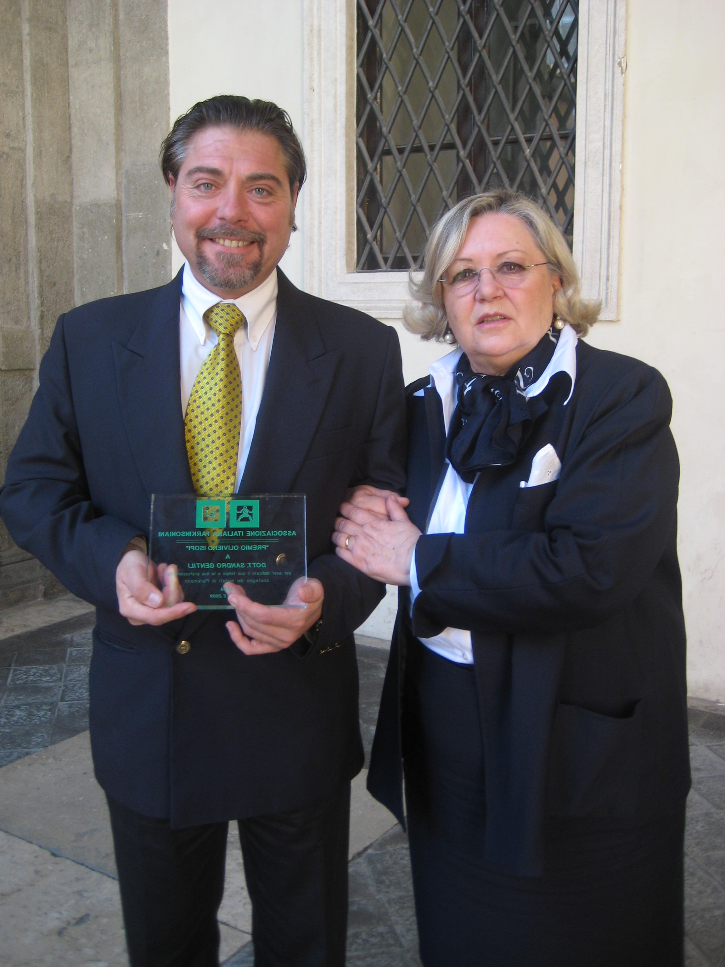
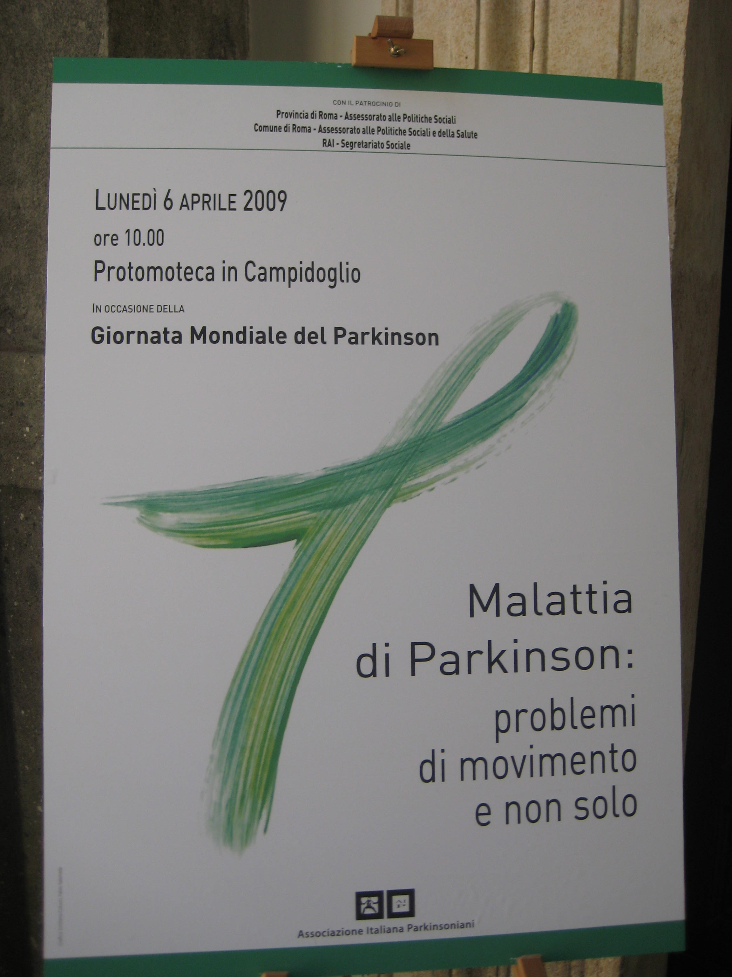 Loredana Maggi
Sandro Gentili e la Sig.ra Grazia Nardone (Responsabile AIP – Roma)

Allegato 1

SOCIETA’ ITALIANA DI MEDICINA FISICA E RIABILITATIVA
The Italian Society of Physical and Rehabilitative Medicine

SEZIONE DI LAVORO “RIABILITAZIONE DELLE MALATTIE EXTRAPIRAMIDALI”
Coordinatore: Dott. Sandro Gentili
________________________________________________________________________________

XXXVII CONGRESSO NAZIONALE SIMFER
Campobasso, 20 - 23 settembre 2009

VERBALE DELLA RIUNIONE ANNUALE DELL’ASSEMBLEA DI SEZIONE

Il giorno 22 settembre 2009 alle ore 16.00, presso la sede congressuale “Centrum Palace”, si è riunita l’Assemblea dei Componenti della Sezione Scientifica “Riabilitazione delle Malattie Extrapiramidali” per discutere il seguente O.d.G:

- Comunicazione del Coordinatore;
- Formulazione dei gruppi di lavoro per il 2010;
- Istituzione Gruppo di Studio per un progetto rieducativo di base nella MdP;
- Varie ed eventuali.

Oltre al coordinatore Dott. S. Gentili sono presenti i seguenti membri: Prof.ssa M.G. Ceravolo, Dott. P. Marano, Dott.ssa L. Maggi, Dott. P.V. Plantone, Dott. G. Palieri, Dott. V. Tolli, Dott. D. Intiso, Dott.ssa E. Fiorillo, Dott. A. Rocco, Dott.ssa G. Lucci, , Dott.ssa V. Savoia.
Sono assenti giustificati i seguenti membri: Prof. P. Fiore, Dott.ssa S. Capici, Dott.ssa M. Capecchi, Dott.ssa C. Nigito, Dott.ssa L. D’Angeli.

Al punto 1) il coordinatore ricorda all’Assemblea gli appuntamenti scientifici svoltisi durante l’anno che hanno caratterizzato l’attività divulgativa della sezione. Inoltre vengono ricordati anche i rapporti di collaborazione tra la nostra sezione e altre società scientifiche tra cui, l’ultima nata, quella con l’AINAT (Associazione Italiana dei Neurologi Territoriali), con l’inizio di approfondimenti su temi clinici e sociali riguardanti la presa in carico del malato extrapiramidale sul territorio.

Al punto 2) in considerazione della necessità di giungere alla definizione di protocolli di ricerca riguardanti in particolare la riabilitazione nella Malattia di Parkinson e in base alla richiesta dell’UdP di produrre linee guida e documenti da parte delle sezioni di lavoro, viene proposta la formazione di alcuni gruppi di studio:
- Protocollo di studio su esercizio terapeutico, BFB e stimolazioni sensoriali nella Malattia di Parkinson: componenti S. Gentili, S. Capici, G. Palieri, D. Intiso, A. Rocco, V. Tolli, V. Savoia, C. Nigito.
- Documento normativo e clinico sull’abilità del malato parkinsoniano alla guida di autoveicolo: componenti S. Gentili, M.G. Ceravolo, P. Marano, V. Plantone, L. Maggi, P. Fiore.

L’Assemblea approva all’unanimità.

Al punto 3) viste le difficoltà incontrate nel concordare appuntamenti di sezione, utili alla stesura di un protocollo di minima sulla Malattia di Parkinson, viene proposta una nuova formulazione del “Gruppo di Studio per un progetto rieducativo di base nella MdP”. Questa proposta fa seguito a diverse segnalazioni, giunte da più parti d’Italia, non solo sul desiderio di partecipazione ai lavori, ma anche sulle difficoltà economiche (spese di viaggio) e di tempo, necessari per lavorare insieme. A tal fine inizia il dibattito sull’affidamento di argomenti monotematici ad alcuni membri dell’assemblea, cosicchè ognuno potrà approfondire il proprio tema analizzando quanto viene prodotto in letteratura nazionale ed internazionale (soprattutto studi randomizzati controllati e review) e procedere alla raccolta di tutti i dati. Forse in questo modo sarà più facile giungere ad un documento finale da sottoporre alla votazione dell’assemblea. Dopo ampia ed approfondita discussione viene redatto il seguente elenco:

Esercizio terapeutico – S. Gentili, S. Capici
Scale di valutazione e indagine strumentale – A. Rocco
Neurofisiologia extrapiramidale – D. Intiso
Disfagia – M.G. Ceravolo, M. Capecchi
Disturbi respiratori – L. Maggi
Disturbi cognitivi – P. Marano
Disturbi urinari – V. Savoia
Disturbi alimentari e metabolici – L. D’Angeli
Trattamento neurochirurgico – C. Nigito
Trattamento del dolore – G. Palieri
Ortesi e Ausili – P. Fiore, V. Plantone
Terapia Occupazionale – E. Fiorillo
Assistive Technology – G. Gigante
Trattamento domiciliare – A. Pacioni
Trattamento Farmacologico – V. Tolli

L’Assemblea approva all’unanimità.

Al punto 4) il coordinatore ricorda che il prossimo Congresso Nazionale si svolgerà a Venezia dal 23 al 27 maggio 2010 e sarà la sede del 17° Congresso Europeo. L’evento dal titolo “European Rehabilitation; Quality, Evidence, Efficacy and Effectiveness” sarà organizzato da Sandro Giustini. In considerazione del poco tempo a disposizione per elaborare contributi scientifici, è opportuno iniziare subito, anche perché il termine della presentazione dei lavori originali è fissato per dicembre prossimo. E’ caldeggiata la massima presenza vista l’importanza dell’appuntamento. In considerazione di ciò appare difficile l’organizzazione del III Convegno annuale di sezione per il prossimo anno. Forse un buon momento potrebbe essere tra fine settembre e tutto novembre. Gli interessati all’organizzazione del convegno, potranno far pervenire all’ufficio di coordinamento, la loro candidatura entro marzo prossimo, dando così il tempo necessario per la richiesta di patrocinio sia al segretario regionale che all’UdP.

Non essendoci altri argomenti da discutere la seduta è tolta alle ore 17.00

Il Segretario Il Coordinatore
Dott.ssa Loredana Maggi Dott. Sandro Gentili

